幼兒學習檔案
親愛的家長：
（這只是範例，老師可以自己再想想要寫什麼話給家長，也可以是給幼兒的話，）
範例一：
孩子的學習和發展是我們共同關注的話題，為了可以更全面地來瞭解孩子在健康、語言、社會、科學和美術領域上認知、情感、能力的發展，我們計畫在這個學期開展“幼兒學習檔案”的紀錄，希望能得到您的大力支持。
在這個小檔案中，我們將用多種方式——如幼兒作品、照片、文字記錄等等來真實記錄孩子學習的歷程，希望您可以和我們一起來搜集這些資料，並發揮您與孩子朝夕相處的時間優勢，使這個檔案更能反映孩子的個性和迷人之處。相信通過我們的共同努力，將為孩子的成長留下一段難忘的回憶！而其中反映出來的一些問題，也會促使我們相互配合，尋找一些有效的教育策略，幫助孩子度過發展中的一道道關口。謝謝~感恩！
範例二：
在這個學期有了很大的進步，您可以在整個檔案裏清楚地看到他在運動技巧、與人交往、動手操作、角色扮演和口語表達等方面的發展。照片、繪畫作品甚至他的某個創意會幫助你走進一個真實的 生活世界。它會告訴你，
想了些什麼、做了些什麼，哪些舉動受到了老師和小朋友的歡迎，哪些想法對我們活動的進行至關重要。在《美麗的風箏》、《快樂的夏天》和《我們要上小學了》這些主題探究活動中， 充分展示了一個未來藝術家的氣質。他對事物細節的敏銳把握和富有創新的表達，表現了一個孩子對世界的理解。

我的名字是____________ 我是□男生/□女生
我今年_____歲 我的生肖是______
我的出生地是_______ 我在家中排行_______
我最喜歡______________________________________
我最討厭______________________________________
我的好朋友是__________________________________
______________________________________________
PS：_________________________________________
幼兒綜合資料錄表
幼兒基本資料 |  | 姓名 |  |  |  |  |  |  |  |  | 性別 |  |  |  |  |  | 出生 |  |  |  |  |  |  |  |  |  | 電話
 |  | 地址
 |  | 親屬 |  | 姓名 |  |  |  | 年齡 |  |  |  |  | 教育程度 |  |  |  |  | 職業 |  |  |  |  |  | 服務機關 |  |  |  |  |  |  | 電話
 |  | 父
 |  | 母
 |  | 兄 人 |  | 姐 人 |  |  |  | 弟 人 |  |  |  |  | 妹 人 |  |  |  |  | 緊急聯絡人 |  |  |  |  |  |  |  |  |  |  |  |  | 電話
請家長詳填以下表格，作為照顧及輔導幼兒根據
生活狀況 | 特殊的飲食習慣 |  |  |  |  |  |  |  |  |  |  |  |  |  |  | 獨處時常做的事
生活狀況 | 特殊的睡眠問題 |  |  |  |  |  |  |  |  |  |  |  |  |  |  | 經常一起玩的玩伴
生活狀況 | 最喜歡的室內活動 |  |  |  |  |  |  |  |  |  |  |  |  |  |  | 日常較親密的兄長或成人
生活狀況 | 最喜歡的戶外活動 |  |  |  |  |  |  |  |  |  |  |  |  |  |  | 特別害怕的人
生活狀況 | 最愛看的電視節目 |  |  |  |  |  |  |  |  |  |  |  |  |  |  | 特別害怕的事物
生活狀況 | 最常玩的玩具 |  |  |  |  |  |  |  |  |  |  |  |  |  |  | 特殊的行為問題
生活狀況 | 幼兒晚上會尿床嗎 |  |  |  |  |  |  |  |  |  |  |  |  |  |  | 幼兒得過重病或受過重傷嗎
生活狀況 | 幼兒以前曾入過幼稚園嗎 |  |  |  |  |  |  |  | 有、無：  幼稚園名稱 |  |  |  |  |  |  | 幼兒喜歡說話嗎？與說話最多
生活狀況 | 什麼問題會讓你與幼兒發生衝突 |  |  |  |  |  |  |  |  |  |  |  |  |  |  | 你能告訴我們幼兒有什麼需要特別注意的地方
健康狀況 | 種類 |  | 曾患病症 |  |  |  |  |  |  |  |  |  |  |  |  | 常患病症 |  |  |  |  |  |  |  |  |  |  |  |  |  | 補充說明
健康狀況 | 病症 |  | 水痘 |  |  | 白喉 | 百日咳 |  |  | 外傷 |  | 麻疹 |  |  | 其他 | 感冒 |  |  | 扁桃腺炎 |  | 腹瀉 | 發燒抽筋 |  |  | 過敏症 |  |  | 其他
健康狀況 | 有
健康狀況 | 無
健康狀況 | ●緊急事件處理順序〈請依需要在○內填1、2、3順序〉  ○希望園方先聯絡父母，再由父母處理  ○由園方自行處理，必要時送往就近醫院  ○父母希望園方送往指定醫院。院址： 電話：  - 其他：
填表人〈簽章〉 |  |  |  |  |  |  |  |  |  |  |  |  |  |  |  |  |  |  |  |  |  |  | 日期

【拍攝時間】 ________
【拍攝地點】
【相片人物】
【文字敘述】 ________________________________________________________________
________________________________________________________________________________________________________________________________________________________________________________________________________________________________________________________________________________________________________________________________________________________________________
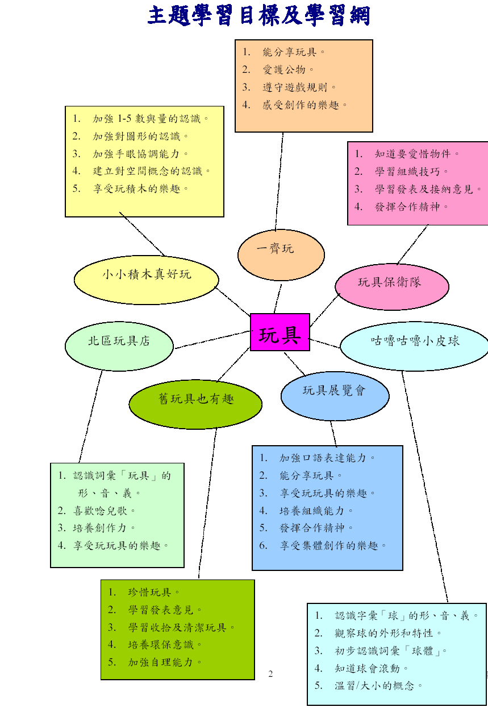
（範例）
主題：玩具

幼兒作品照片
作品名稱： | 日期：
幼兒作品照片黏貼處
作品文字敘述：

作品名稱： |  | 日期：
幼兒作品照片黏貼處
作品文字敘述：

幼兒活動照片
主題活動名稱： | 日期：
幼兒活動照片黏貼處
活動內容敘述：

主題活動名稱： |  | 日期：
幼兒活動照片黏貼處
活動內容敘述：

角落學習單
座號： | ☆語文角 ☆美勞角 ☆娃娃角  ☆益智角 ☆積木角
姓名： | ☆語文角 ☆美勞角 ☆娃娃角  ☆益智角 ☆積木角
※我在角落做些什麼…………

幼兒評核表（只是範例請老師依實際狀況再做設計）
幼兒姓名：____________ 日期： 94/ / ~94/ /
項目 | 內容 | 完成度（由1往上遞增，以圈選的方式來評量）
語文：
認字 | 能認讀生字---玩具、球 | 1 | 2 | 3 | 4 | 5
聽故事 | 留心聆聽、回答問題及複述故事 | 1 | 2 | 3 | 4 | 5
談話/ 討論/口頭報告 | 對有關本主題內容，作出積極參與談話活動 | 1 | 2 | 3 | 4 | 5
兒歌 | 有感情、清楚地唸出兒歌 | 1 | 2 | 3 | 4 | 5
數學：
數量：1-5 | 能配對數字與其等量的物件(1-5 數與量的認識) | 1 | 2 | 3 | 4 | 5
圖形 | 能按物件的外部特徵說出圖形的名稱 | 1 | 2 | 3 | 4 | 5
大/小 | 能按兩個物件的外部特徵作出比較 | 1 | 2 | 3 | 4 | 5
顏色 | 辨別顏色及說出名稱 | 1 | 2 | 3 | 4 | 5
品德教育： |  | 1 | 2 | 3 | 4 | 5
愛惜物件 | 知道要愛惜物件並表現出這樣的情操 | 1 | 2 | 3 | 4 | 5
分享 | 能與別人分享玩具 | 1 | 2 | 3 | 4 | 5
能依時完成工作 | 能在指定的時間內認真地完成工作 | 1 | 2 | 3 | 4 | 5
愛護公物 | 說出一些愛護公物的應有做法 | 1 | 2 | 3 | 4 | 5
輪流擔任工作 | 能在課室裏擔任一些小工作 | 1 | 2 | 3 | 4 | 5
認識環境：
 | 對四周事物有探究精神 | 1 | 2 | 3 | 4 | 5
 | 能觀察、分析、推理及解決問題 | 1 | 2 | 3 | 4 | 5
 | 能根據已訂定的時間執行自己的工作 | 1 | 2 | 3 | 4 | 5
體能與美感活動：
體能創作遊戲 | 能建議出一項或以上的新遊戲 | 1 | 2 | 3 | 4 | 5
球類 | 能將球滾到指定地方，能以雙手接住滾來的球 | 1 | 2 | 3 | 4 | 5
音樂---唱歌 | 能唱出歌曲 | 1 | 2 | 3 | 4 | 5
 | 能隨音樂做出相應或自創的動作 | 1 | 2 | 3 | 4 | 5
美勞---搓模型 | 根據能力以泥膠、陶泥搓出玩具的形狀 | 1 | 2 | 3 | 4 | 5
環保美勞 | 知道廢料亦可製作玩具並能投入創作 | 1 | 2 | 3 | 4 | 5
 | 享受創作的樂趣 | 1 | 2 | 3 | 4 | 5
 | 適當地運用各種美勞工具 | 1 | 2 | 3 | 4 | 5
內省： | 能和同伴分享玩具 | 1 | 2 | 3 | 4 | 5
 | 能遵守遊戲規則 | 1 | 2 | 3 | 4 | 5
 | 能愛惜物件及愛護公物 | 1 | 2 | 3 | 4 | 5
老師評語：

幼兒單元活動綜合學習評量
單元名稱： |  | 姓名： |  |  | 日期：
項  目 | 評 量 內 容 |  |  |  | 評量結果
項  目 |  |  |  |  | 5 | 4 | 3 | 2 | 1
認
知
發
展
技
能
發
展
情
意
發
展
家
長
在
家
評
量
老  師  的  話 |  |  | 爸  媽  的  話
備
註

幼兒角落觀察記錄表
觀察日期 |  | 時 間 | 到 | 地 點
觀察對象 |  | 年 齡 |  | 觀察記錄者
角落名稱
(情境說明)
觀察記錄內容
1.請以軼事記錄法記錄
2.具體寫下觀察對象的行為反應(包含語言與非語言表現。
3.事件的記錄請詳述前因、事件發生歷程、及後果。
總 結

幼兒個案紀錄
班級： 姓名： 日期： 年 月 日
特殊行為（情緒）事件：
輔導處理過程：
紀錄者：
（園名全銜）學年度學習區（角落）觀察記錄評量表
單元名稱：____________ 班別：_____________ 幼兒姓名：_________
日期/分項評量結果 | 益智區 |  |  |  | 娃娃家 |  |  |  | 美勞區 |  |  |  | 語文區 |  |  |  | 生活  自理區 |  |  |  | 玩具區 |  |  |  | 觀  察  記  錄
日期/分項評量結果 | 1 | 2 | 3 | 4 | 1 | 2 | 3 | 4 | 1 | 2 | 3 | 4 | 1 | 2 | 3 | 4 | 1 | 2 | 3 | 4 | 1 | 2 | 3 | 4
觀  察  評  量  項  目 | 四．自信心  三．解決問題能力  二．專注力  一．依興趣、能力選擇玩具 |  |  |  | 四．物歸原位  三．善於照顧人或幫助人  二．和友伴分工合作  一．喜歡扮演角色 |  |  |  | 四．收拾  三．分享友伴作品  二．有始有終完成  一．能自選材料創作 |  |  |  | 四．輕聲細語  三．發表能力  二．愛惜書本  一．喜歡閱讀書圖書 |  |  |  | 四．收拾  三．能依循指示  二．動作技巧  一．專注力 |  |  |  | 四．與友伴合作  三．富創造力  二．輪流等待  一．小心操作 |  |  |  | 可 ○ 發展中△  優 ☆ 良 ◎  表現的評量符號：

軼事趣聞紀錄  幼兒姓名：  日期：  事件：（發生的事）  場所：  細節：（為什麼發生）  意見：  紀錄者： |  | 軼事趣聞紀錄  幼兒姓名：  日期：  事件：（發生的事）  場所：  細節：（為什麼發生）  意見：  紀錄者：

軼事趣聞紀錄  幼兒姓名：  日期：  事件：（發生的事）  場所：  細節：（為什麼發生）  意見：  紀錄者： |  | 軼事趣聞紀錄  幼兒姓名：  日期：  事件：（發生的事）  場所：  細節：（為什麼發生）  意見：  紀錄者：

總結性記錄
幼兒姓名： |  | 年齡：
主要發展項目 | 紀錄內容
語文能力
數字觀念
解決問題能力
創造力發展
社會情緒
肢體動作發展
其他
總結

親子活動單

叮叮噹!叮叮噹…………………!溫馨的聖誔節又即將到來囉!
親愛的小朋友，這裡有一棵聖誕樹，你覺得這一棵聖誕樹它少了些什麼呢？請你用畫筆幫這棵樹做裝飾吧！（請爸爸媽媽一起和小寶貝動動腦想想看喔！）

※熱鬧的聖誔節除了聖誔樹之外，小朋友還想到了哪些東西呢？
也可以畫上去唷！
閱讀圖畫書分享
【給爸爸媽媽的話】
孩子是上天賜給父母最好的禮物，每位孩子都是父母的寶。目前教育改革努力的目標是讓每位學童皆能快樂的學習，且樂於學習、分享。我們期望孩子能適性的發展，並激勵孩子豐富的潛能，本學期還是繼續推行“讀書分享”的活動，並鼓勵看書或分享閱讀喜悅最多的孩子
因此，請您配合：
1. 從小開始培養與幼兒想要閱讀的慾望〈親子共讀〉。
2. ㄧ定要讓孩子覺得閱讀是件有趣的事。
3. 幼兒注意力不持久，因此共讀時間要簡短，然後逐漸加長。
※備註：
1.歡迎小朋友到本園圖書室借閱幼兒圖書。時間請洽各班老師〈借閱時間為一個禮拜〉。
2.本園訂學前教育期刊，歡迎家長借閱。
※希望爸爸媽媽也能跟我們分享不錯的書籍喔！

親子故事繪本閱讀單
【我會看一本圖畫書】 班級： 姓名：
※這本故事繪本書名是： 編號：
※這本故事繪本作者是：
※這本故事繪本繪者是：
※這本故事繪本的出版社是：
※看完這本故事繪本我會畫我最喜歡的角色、內容及心中的感受丙請家長幫忙寫下來
※爸爸媽媽的話
我喜歡這本書的程度：（請幫星星塗顏色）☆☆☆☆☆☆☆☆☆☆☆
親子聯絡單
（95/ / ~ 95/ / ）
本週自評項目 | 內容
1、知道自己的優點（社會能力）  ⊙過關方式：口頭評量。  ⊙過關標準：可以具體說出自己的長處。例如很會畫畫、喜歡幫助別人。  ⊙所需工具：無。 | ⊙闖關紀錄：（請家長自行填寫）  【第一次狀況】：  【第二次狀況】：  【第三次狀況】：
2、會繫鞋帶（生活自理能力）  ⊙過關方式：平日觀察。  ⊙過關標準：會自己鬆開、繫上鞋帶。  ⊙所需工具：有鞋帶的鞋子。 | ⊙闖關紀錄：（請家長自行填寫）  【第一次狀況】：  【第二次狀況】：  【第三次狀況】：
老師的話 | 老師簽名：
家長的話 | 家長簽名：

